
NSST 新保科技
全方位建築智慧化管理系統
修繕服務使用手冊
Ryan
NSST 新保科技有限公司

.

目錄
壹、後台 3
一、社區互動-修繕服務-新增報修 3
1.1點擊修繕服務，出現修繕列表、點擊新增如下 3
1.2 輸入相關設定，按新增即可 3
二、修繕服務- 郵件設定—寄件人 4
2.1 輸入相關設定、按儲存即可 4
三、修繕服務-郵件設定-收件人 5
3.1 輸入相關設定、按新增即可 5
四、修繕服務-項目管理 5
4.1輸入相關設定，按儲存即可 5
五、修繕服務—保固定修 6
5.1 點擊保固定修，出現保固定修列表，點擊新增如下 6
5.2 輸入相關設定，按送出即可 7
六、修繕服務-室內/公區 7
6.1欲了解室內或公區報修狀況，分別點擊該按鈕，即會出現相關列表 7
七、修繕服務-功能列表-注意事項設定 8
7.1 點擊功能列表，點選注意事項設定，即出現下圖 8
7.2 輸入相關設定，按修改即可 8
客戶服務 9

- 後台
- 社區互動-修繕服務-新增報修
  - 點擊修繕服務，出現修繕列表、點擊新增如下

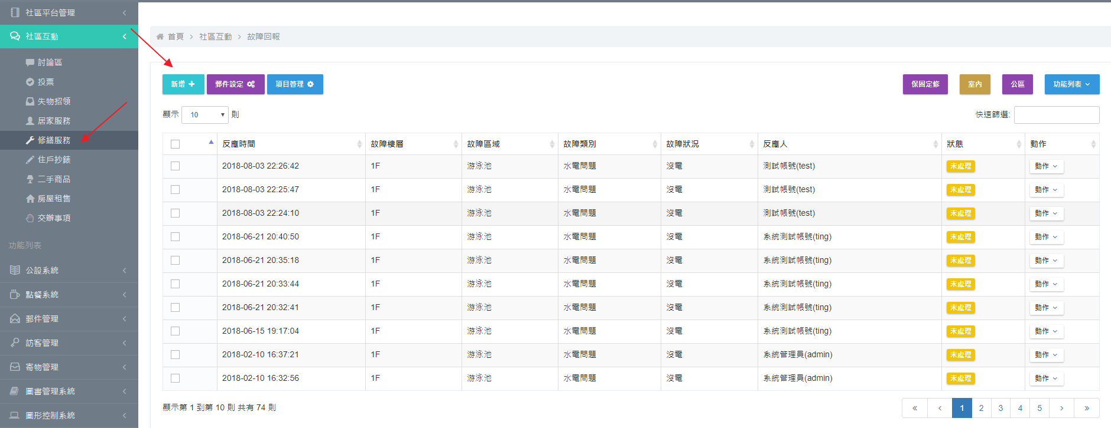
  - 輸入相關設定，按新增即可

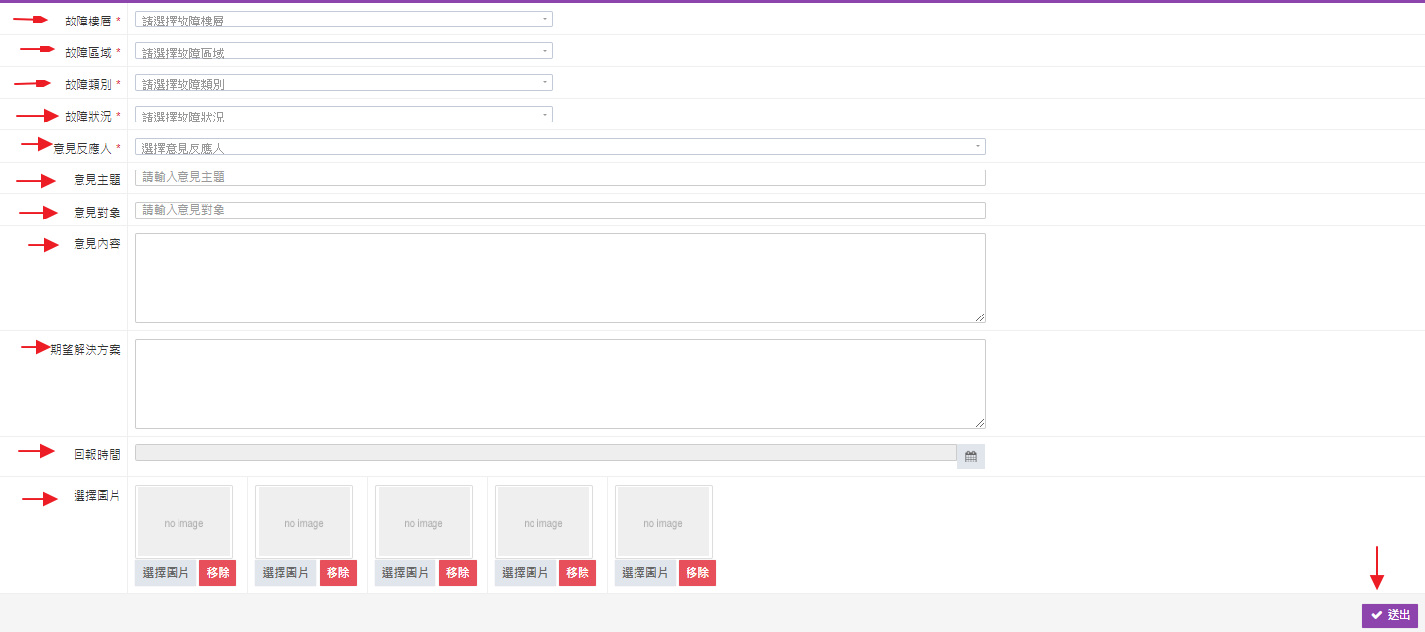

- 修繕服務- 郵件設定—寄件人

2.1 輸入相關設定、按儲存即可

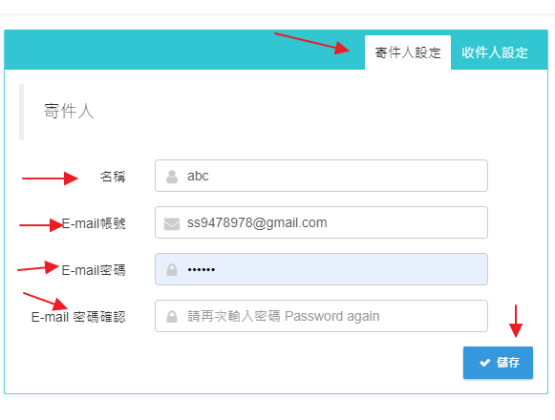
- 修繕服務-郵件設定-收件人

3.1 輸入相關設定、按新增即可

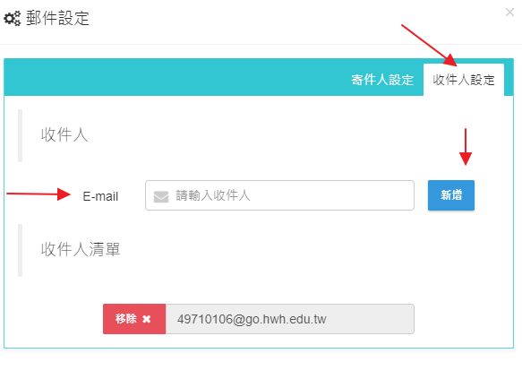
- 修繕服務-項目管理

4.1輸入相關設定，按儲存即可

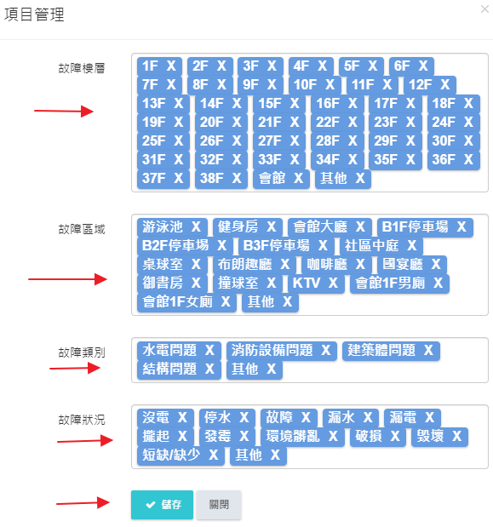

- 修繕服務—保固定修

5.1 點擊保固定修，出現保固定修列表，點擊新增如下

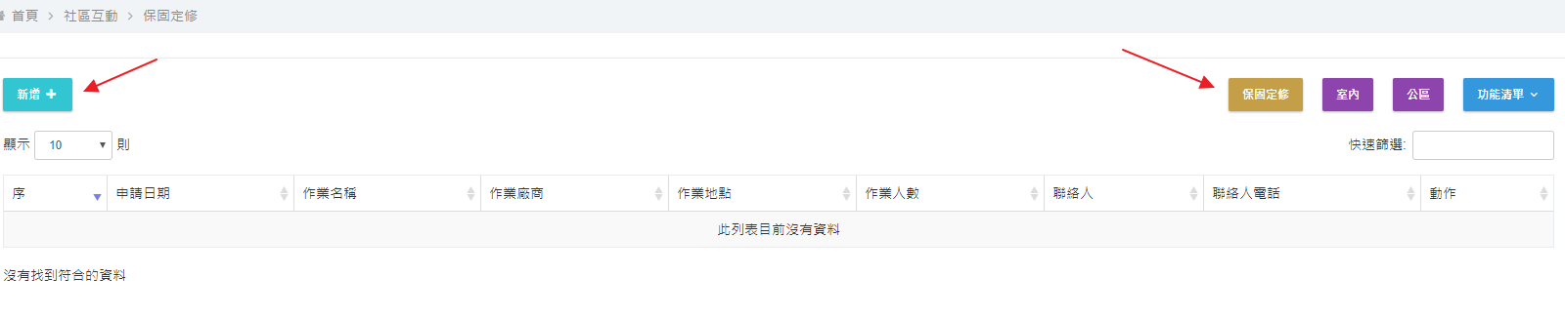

5.2 輸入相關設定，按送出即可

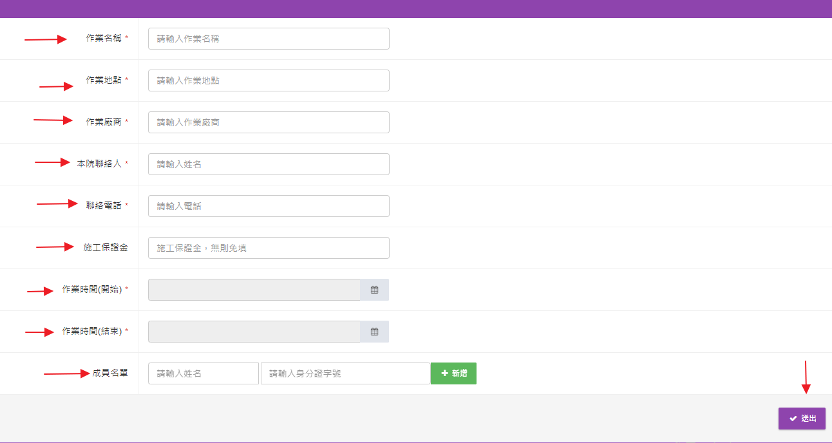
- 修繕服務-室內/公區

6.1欲了解室內或公區報修狀況，分別點擊該按鈕，即會出現相關列表

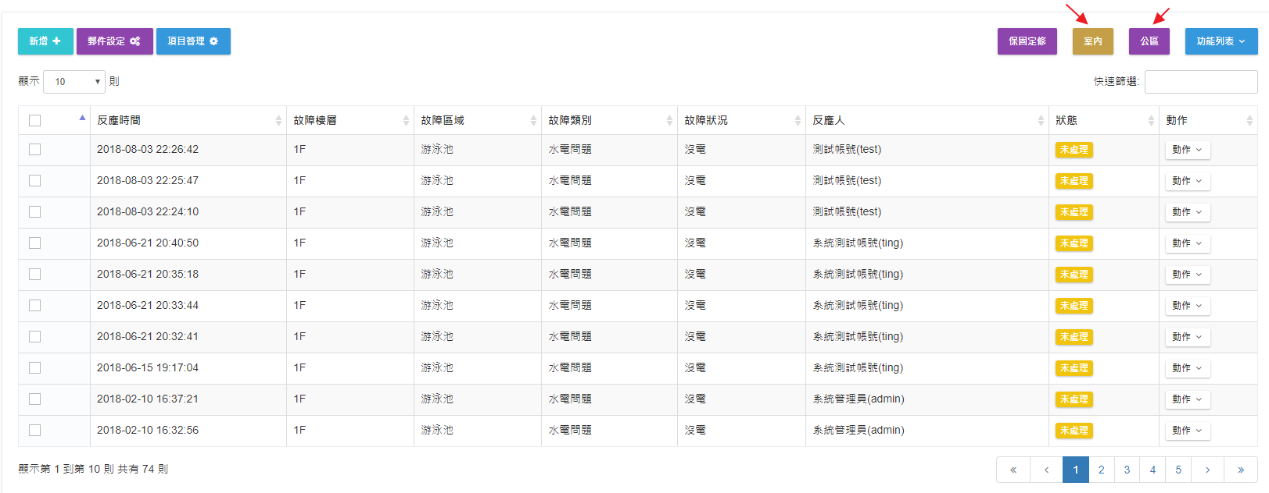
- 修繕服務-功能列表-注意事項設定

7.1 點擊功能列表，點選注意事項設定，即出現下圖

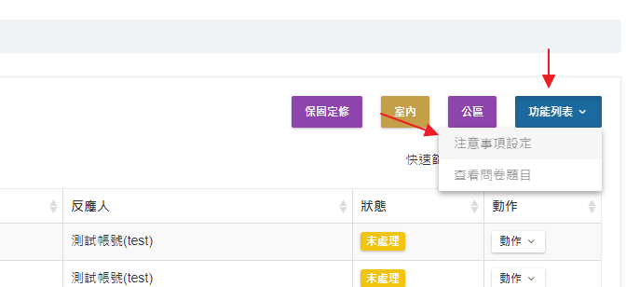

7.2 輸入相關設定，按修改即可

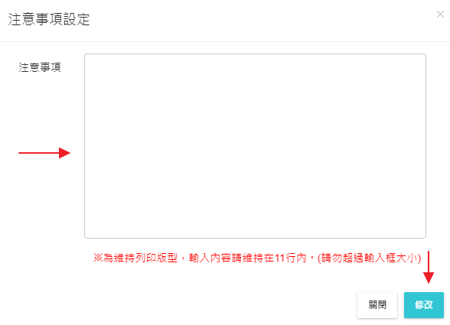

客戶服務
本公司客戶服務時間為台灣時間AM 09:00~PM 18:00，歡迎來電或以E-MAIL方式來信詢問產品問題，我們將竭誠的為您服務。

NSST 新保科技有限公司
地址 : 台北市中正區仁愛路二段34號8樓之1
電話 : +886-2-2356-7705
傳真 : +886-2-2356-7364
E-MAIL : service@nsst.com.tw
NSST 新保科技產品保固卡
感謝您選購新保科技有限公司的全方位建築智慧化管理系統，我們將根據您保固卡上的有關條款，確認您的購買憑證並給予有限保固服務，請填妥下列資料立即將保固卡傳真回新保科技有限公司，並小心保存此證明，在申請維修時應出示保固卡。
用戶填寫資訊
請填寫下列資訊 : 無此資訊，保固卡無效
版本別 : ____________________ 序號 : ____________________
用戶姓名 : ____________________ 單位名稱 : ____________________
通訊地址 : ___________________________________________________________________________________
郵遞區號 : ____________________ 連絡電話 : ____________________ 傳真 : ____________________
經銷商名稱 : ____________________ 購買日期 : ____________________
發票號碼 : ____________________ 個人購買 單位購買
保固期限 : ____________________年保固，客戶送修
產品維修記錄
報修日期 | 故障描述及原因 | 交驗日期 | 客服單號碼 | 受理人簽名

